CARTA DE PATROCINIO TORNEO DELIBERA 2018
En el marco de la décima versión del Torneo Delibera, organizado por la Biblioteca del Congreso Nacional, el Sr Manuel José Ossandón Irarrázabal, Senador de la República, quien firma este documento, hace explícito su patrocinio y adhesión al grupo “Yes we can” y a su iniciativa juvenil Mantención y calidad de vida del sistema penitenciario chileno, , realizado por estudiantes del Liceo Bicentenario Víctor Jara, Región del Libertador Bernardo O´ Higgins, cuya ley se basa en mejorar la calidad de vida de las personas privadas de libertad y darles más educación y un nuevo refinanciamiento a estos centros penitenciarios.

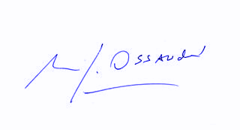
Manuel José Ossandón Irarrázabal
Senador

